1. kiểm tra mật khẩu
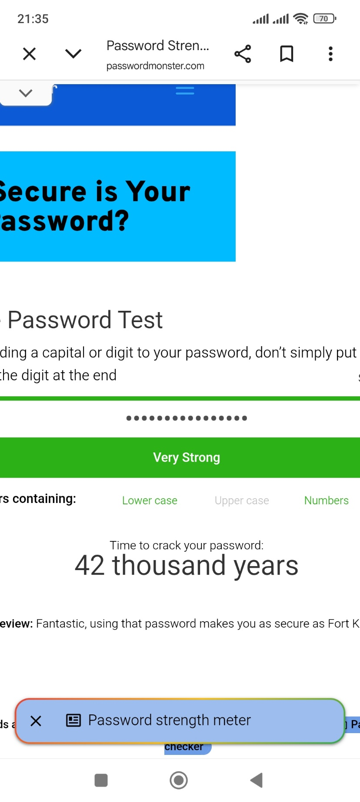
2. so sánh mật khẩu
Tiêu chí | 12345678 | Luan@hoctap2026!
Độ dài | 8 ký tự | 16 ký tự
Chữ hoa | Không | Có
Chữ thường | Không | Có
Số | Có | Có
Ký tự đặc biệt | Không | Có
Độ dài ăn toàn | Yếu | Tốt
Nhận xét:
- Mật khẩu 1 rất dễ đoán vì chỉ sử dụng các chữ số liên tiếp.
- Mật khẩu 2 có độ dài lớn hơn, kết hợp chữ hoa, chữ thường, chữ số và ký tự đặc biệt nên khó đoán hơn.
Kết luận:
- Nên đặt mật khẩu có độ dài từ 12 ký tự trở lên, kết hợp nhiều loại ký tự và tránh sử dụng thông tin cá nhân. Mật khẩu 2 có cách đặt mật khẩu an toàn hơn mật khẩu 1

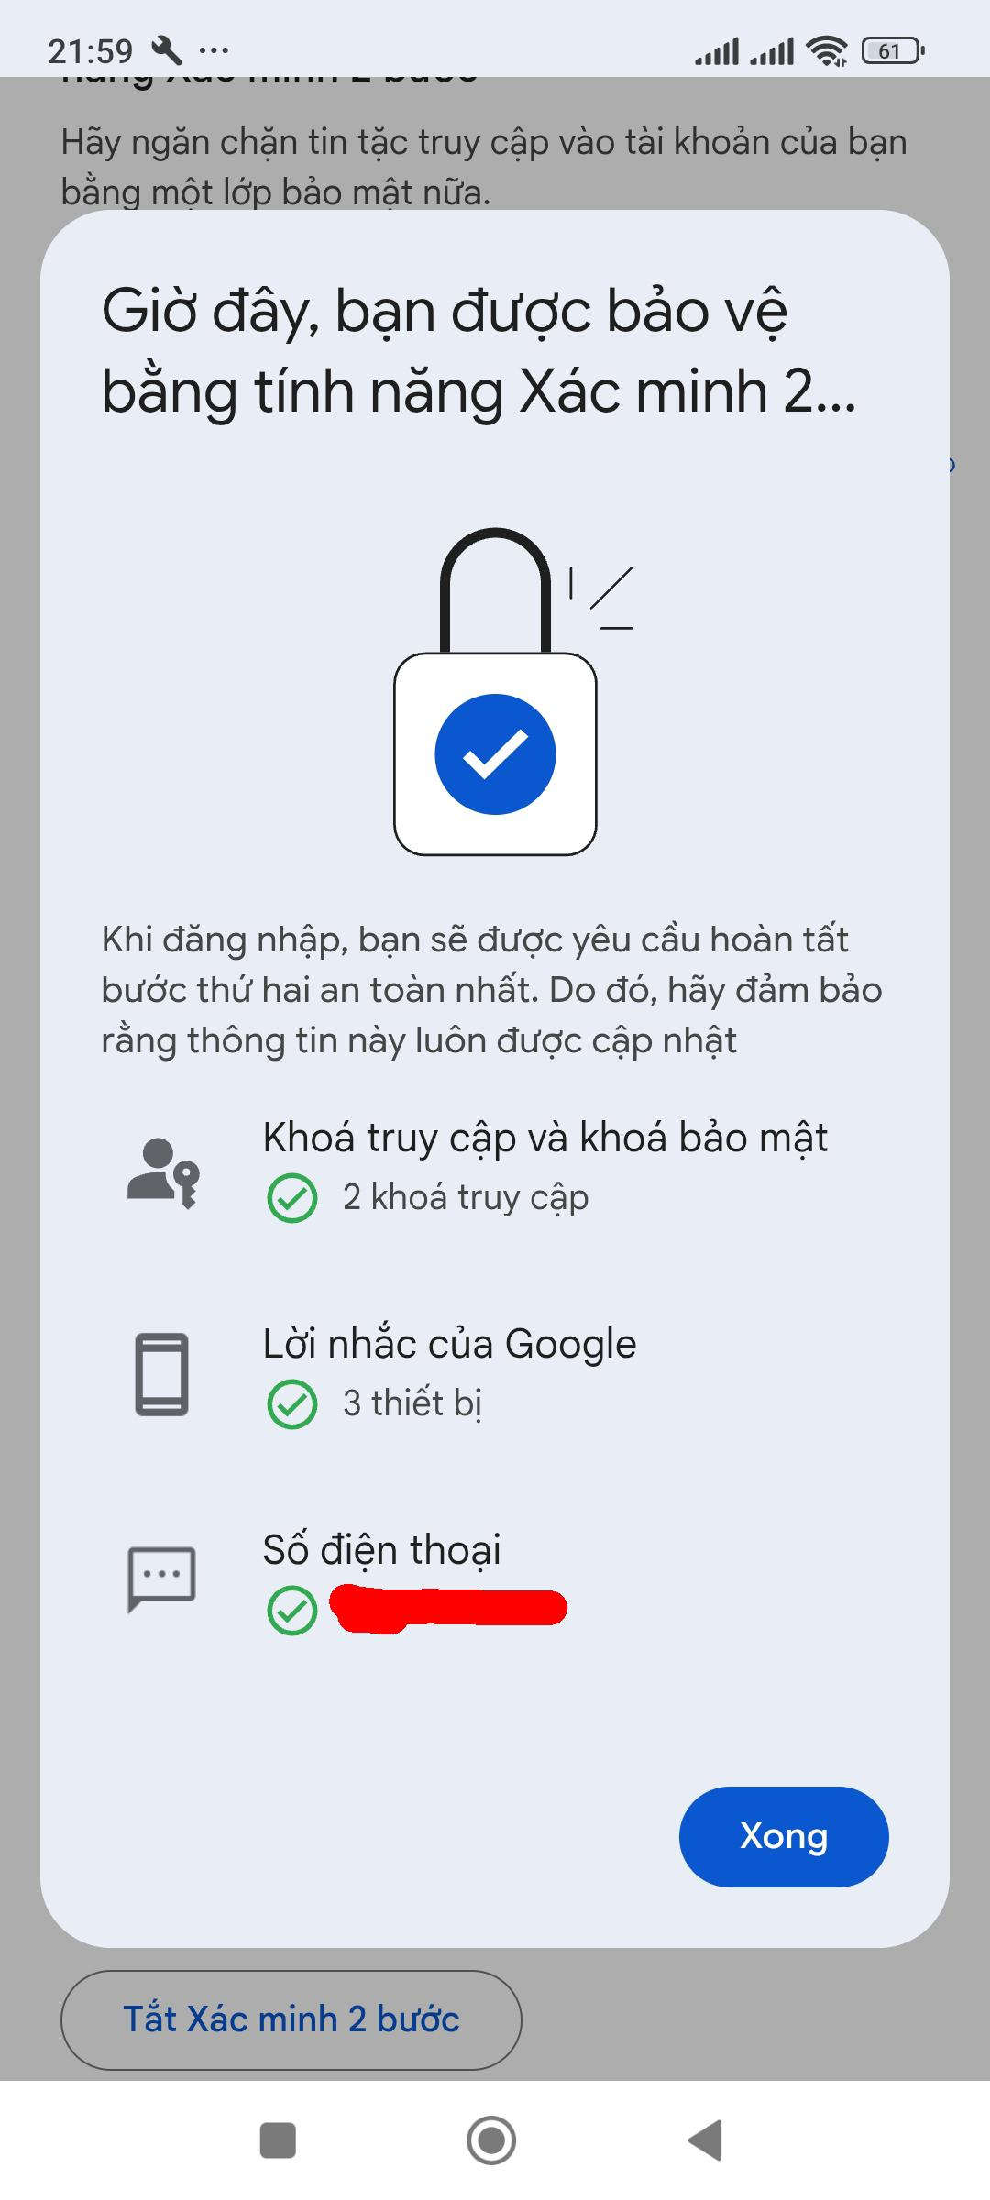
3. Bật xác minh hai bước
CHECKLIST – QUY TẮC BẢO MẬT TÀI KHOẢN
1. Sử dụng mật khẩu có ít nhất 12 ký tự.
2. Kết hợp chữ hoa, chữ thường, số và ký tự đặc biệt.
3. Không sử dụng ngày sinh hoặc tên cá nhân làm mật khẩu.
4. Không sử dụng chung một mật khẩu cho nhiều tài khoản.
5. Bật xác thực hai yếu tố (2FA).
6. Không chia sẻ mật khẩu cho người khác.
7. Không nhấn vào các đường link đáng ngờ.
8. Đăng xuất tài khoản khi sử dụng máy tính công cộng.
9. Thay đổi mật khẩu khi nghi ngờ tài khoản bị xâm nhập.
10. Thường xuyên kiểm tra hoạt động đăng nhập bất thường.

